LJEKOVITO DRVEĆE NAŠIH KVARTOVA
Kada kao temu obrađujemo ljekovito bilje Hrvatske, teško se ne osvrnuti i na one pripadnike biljnih rodova koje primarno poznajemo kao stabla odnosno drveće. No, premda je možda cvjetonosno i medonosno bilje koje nam raste do visine koljena u medicinskom miljeu nekako razvikanije i općenito popularnije, postoji još i sva sila vrlo ljekovitog drveća! No, dok biste neka od njih doista morali potražiti u teže dostupnim planinama, danas ćemo se ipak osvrnuti na nevjerojatnu ljekovitost istih onih običnih stabala koja vam rastu već par metara niže niz ulicu ili ih možda imate i u vlastitim dvorištima!

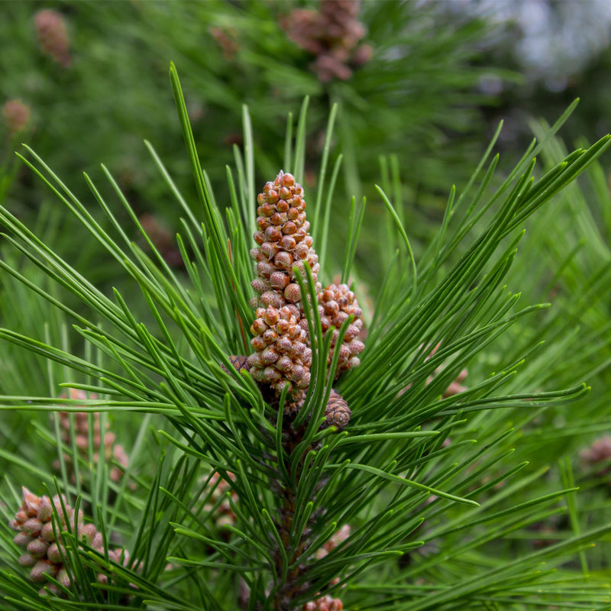
U većini slučajeva, za ljekovitost određene biljke doznajemo tek kada se razbolimo pa odlučimo malo prostudirati temu i otkriti što je sve dobro za određenu tegobu, ili kada naletimo na kakav usputni članak, čujemo nešto od bake ili susjede, isl. no rijetko kada se zapitamo kakve li sve tajne krije drvo koje svakodnevno promatramo s balkonske terase! Naravno, svi znamo da je drveće ultra-bitno u ekološkom segmentu, posebice u svjetlu nedavnih klimatskih promjena i podizanja opće svijesti o važnosti zaštite prirode i okoliša općenito, no izuzev što sudjeluje u proizvodnji značajnog udjela kisika u atmosferi Zemlje i pruža nam hlad za vrućih dana, drveće ima još bezbroj drugih, podjednako vitalnih funkcija. Svako je drvo, prije svega, jedan mali ekosustav samo po sebi. Ono pruža zaklon i predstavlja dom nebrojenim bićima poput kukaca, ptica ili manjih sisavaca, baš kao što pruža i građevni materijal za hrpu elemenata naših domova. Ovisno o nagibu terena, svojim korijenjem spriječava eroziju i urušavanje tla i općenito drži stvari na okupu! Drvo je nijemi svjedok svekolikog zbivanja u svojoj okolini okolini a svoje tajne šapuće samo Bogovima. Ono je vrelo drevne mudrosti i simbol života te same majke Zemlje, a svojim korijenjem i granama zorno simbolizira osnovne alkemijske i univerzalne principe: kako je gore, tako je i dolje; kako je unutra tako je i izvana!
Sad, uzevši sve navedeno u obzir, možete pretpostaviti da u svome korijenu, srcu, kori, listu ili plodu sadrži i još ponešto – lijek za svaku bolest.
Kada se ovo ljeto nakon one neurotične superčelijske epizode izvalila stara breza našeg parka, mislim da sam bila jedina koja je plakala. Jer, vjerujte mi, svako je drvo daleko više nego “samo drvo” – to je zapravo vrlo kompleksan i svijestan živi organizam koji poznaje značenje pojma “simbioza” u njegovu najpotpunijem smislu. Zastanite ponekad pored njega, otvorite um i poslušajte što vam ima za reći. Osjetite njegov puls. To je puls Zemlje!
No, breza…
Breza (Betula pendula) je jedno lako prepoznatljivo i svima nam dobro poznato drvo koje vrlo često nalazimo po gradovima, gdje se većinom sadi u dekorativne svrhe. Međutim, breza se koristi već stoljećima – kako u tradicionalnoj, tako i u alternativnoj medicine - pa je često susrećemo i u fitoterapiji gdje se koristi za različite namjene. Pritom se, u ljekovitom smislu, koriste se njezina kora, listovi i pupoljci.
Brezina kora - ujedno vjerojatno najpoznatiji ljekoviti dio ove biljke - sadrži betulinski alkohol koji ima antimikrobna, protuupalna i analgetska svojstva. Stoga se brezina kora koristi većinom za ublažavanje bolova u mišićima i zglobovima, dok je također vrlo korisna i kod neuralgija te u tretmanu dermatoloških dijagnoza poput ekcema ili psorijaze.
S obzirom na relativnu jednostavnost pripreme, najčešće se koristi u obliku infuza (čaj), dok ja osobno više preferiram primjenu u obliku tinkture (tekući ekstrakt). Naime, posebice kod tvrdih dijelova biljke kao što su kora, sjemenke ili korijen, voda kao otapalo jednostavno nije dorasla ekstrakciji određenih iznimno važnih ljekovitih spojeva za ovakvu kompoziciju, dok su se alkohol ili ulje pokazali daleko efikasnijim ekstraktorima u tim slučajevima! Znači, želite li iz kore breze izvući “compleate benefit” – opredijelite se za alkohol. I to onaj 70%-tni. U slučajevima kada je alkohol kontraindiciran za određeno stanje ili način primjene tj. unosa lijeka, ili kada je kontraindiciran s ostalom terapijom koju klijent uzima, primjenite uljni ili vodeni ekstrakt.
Listovi breze su bogati vitaminima i mineralima, uključujući vitamin C, željezo i kalcij, i lakše ih je ekstrahirati standardnim otapalima nego li je to u slučaju kore. Listovi ujedno imaju diuretička svojstva, poboljšavajući izlučivanje vode iz tijela, čime se smanjuje oticanje gležnjeva kod npr. insuficijencije srca, kao što se regulira i krvni tlak kod osoba sklonih hipertenziji.
Također, listovi breze su glasoviti u liječenju infekcija mokraćnih puteva te upale sinusa i kašlja.
Budući da se tvari daleko lakše ekstrahiraju iz mekših i manje otpornih sirovina, čaj od brezinih listova može se konzumirati u obliku topla napitka bez nekog pretjeranog narušavanja njihove efikasnosti!
Pupoljci breze se koriste u obliku tinkture za liječenje bolesti pluća poput bronhitisa ili astme, primarno zbog naglašenih protuupalnih svojstava. Kao i ostali antiinflamatorici (ili antireumatici), samim su time pogodni i za ublažavanje artritičnih bolova u zglobovima, poboljšanje probave te drenažu odnosno detoksifikaciju il’ti “čišćenje krvi”.

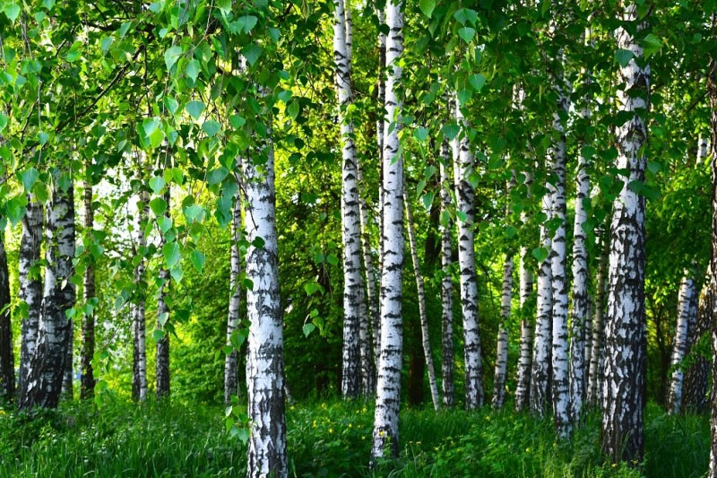
Sljedeće svima poznato i lako prepoznatljivo drvo na našoj listi je hrast. To kultno, druidsko drvo odvajkada naseljava našu tradiciju, snove i mitove, podjednako kao i šume, parkove ili urbana područja a pritom razlikujemo hrasta lužnjaka i hrasta kitnjaka. U nekom fitoterapeutskom smislu, osvrnut ćemo se na hrasta lužnjaka jednostavno stoga što se općenito češće koristi u tradicionalnoj medicini i fitoterapiji. Naime, hrast kitnjak (Quercus petraea) također ima određena terapijska svojstva ali sadrži manje tanina i drugih ljekovitih sastojaka od svog bliskog rođaka.
Hrast lužnjak (Quercus robur) je pak drvo koje ima mnoga ljekovita svojstva a njegovi su ljekoviti sastojci sadržani poglavito u kori, listovima i žiru (plodu). Drugim riječima, znaju divlje svinje vrlo dobro što rade!
Hrastova kora bogata je taninima, flavonoidima i fenolnim kiselinama, što joj daje adstrigentna, protuupalna i antibakterijska svojstva. Popularna je u liječenju probavnih smetnji kao što su proljev, gastritis ili kolitis. U dermatologiji se koristi za liječenje kožnih problema poput akni, ekcema i psorijaze a najčešći način korištenja je izrada infuza/čaja ili tinkture od hrastove kore, pri čemu i opet glasam za tinkturu jer je alkohol u slučaju derivacije tvrđih sirovina daleko efikasniji ekstraktor.
Listovi hrasta se pak koriste za ublažavanje bolova u mišićima i zglobovima, smanjenje upala te za regulaciju šećera u krvi. Infuz odnosno čaj od hrastovih listova možete koristiti kao oblog za vanjsku primjenu ili kao oralni lijek, a tradicionalno se također koristi i u obliku kupke.
Žir (plod) hrasta također ima brojne ljekovite i nutritivne komponente poput tanina, flavonoida, kalcija i kalija. Koristi se primarno za liječenje proljeva i hemoroida. E, sad, budući da infuzi i tinkture od sušenog hrastovog žira nekako nisu uobičajeni na policama i ne možete ih baš nabaviti u lokalnom DM-u ili apoteci iza ugla, većina ljudi nije ni svijesna njihove ljekovite vrijednosti no to ne mijenja činjenicu da se pripravci od hrastova žira podjednako mogu uzimati peroralno ili koristiti kao vanjski oblog te dati zaista divne rezultate u liječenju.

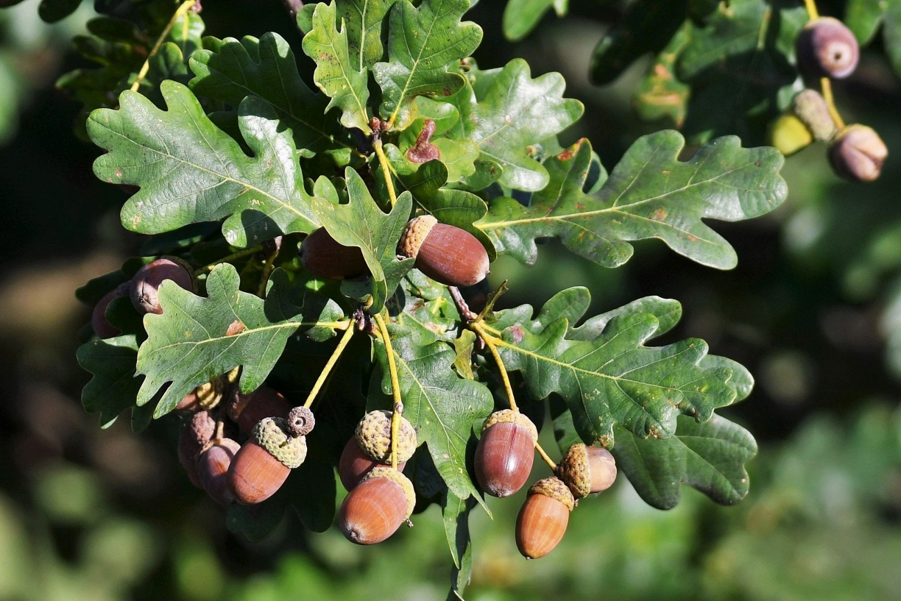

Bijeli bor (Pinus sylvestris) moje je obožavano ljekovito drvo u čiju sam se aromu zaljubila još kao klinka. I ostala joj vjerna dugi niz godina.
Naime, bijeli bor poznat je po svojim ljekovitim svojstvima koja se naširoko primjenjuju u aroma i fitoterapiji. Bogat je izvor vitamina C i antioksidansa, a također sadrži i antiinflamatorne/antireumatske tvari koje mogu ublažiti bolove i smanjiti upale.
Miris borovine odnosno njegove smole ima onaj svima nam poznat umirujući učinak te dokazano smanjuje stres i tjeskobu, istovremeno nam povečavajući koncentraciju. Ujedno, u aromaterapiji se bijeli bor često koristi kao sastojak u pripravcima za olakšavanje disanja kod upalnih stanja gornjih dišnih puteva poput prehlade, gripe i alergija. Stoga je, uz druga sigurna sinergetska ulja, bijeli bor jedan od esencijalnih sastojaka mog balzama za prsa i sinuse!
U svrhu olakšavanja respiratornih tegoba koristim ga i u mednom maceratu (med s borovim iglicama), a u fitoterapiji se bijeli bor koristi i za liječenje mnogih drugih zdravstvenih problema, uključujući bol u mišićima i zglobovima, artritis, reumu, bronhitis, astmu te kožne probleme poput ekcema i psorijaze.
Bijeli bor se pritom može koristiti u obliku eteričnog ulja, tinkture, ekstrakta ili čaja.
Premda je bijeli bor načelno sigurno eterično ulje, pri njegovoj upotrebi važno je voditi računa o mogućnosti iritacije kože pa se, usprkos tome što se primjenjuje i u tretmanima te pripravcima za djecu, ne smije nanositi direktno na kožu, već ga je potrebno razrijediti u baznom ulju. Pritom savjetujem maksimalno do 30 kapi na 30 ml baznog ulja za djecu, odnosno do maksimalno 60 kapi na 30 ml baznog ulja za odrasle.

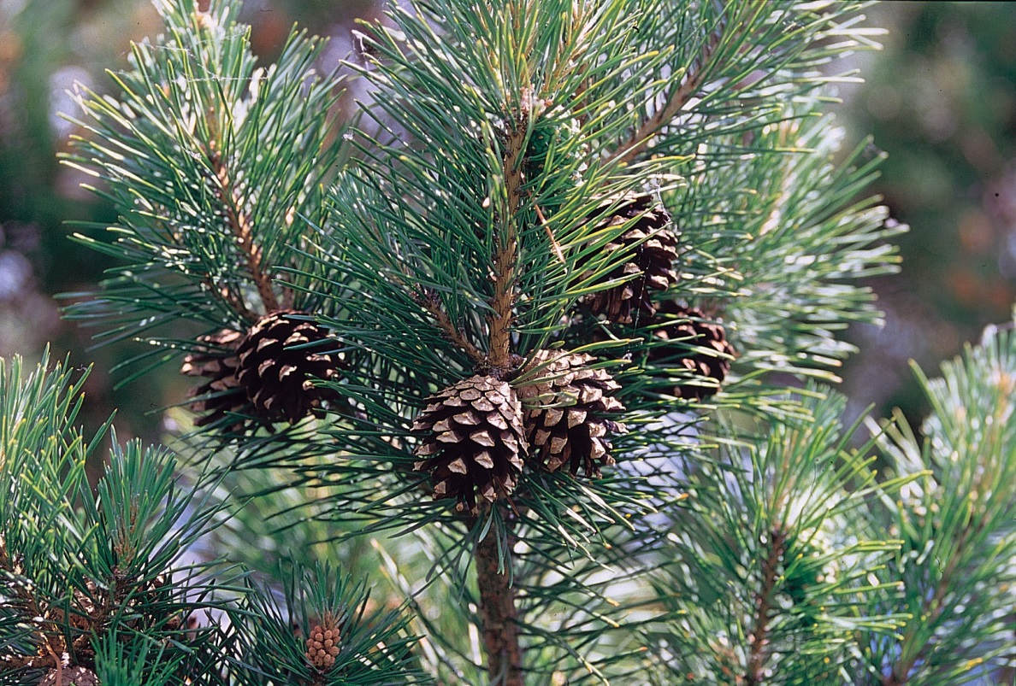

Smreka (Picea abies) još je jedno često i dobro nam poznato zimzeleno drvo koje nalazimo posvuda u Europi i sjevernoj Americi. Smreka, baš poput bora, sadrži brojne ljekovite tvari uključujući tanine, flavonoide i vitamin C.
Takoder se podjednako tradicionalno koristi kao prirodni lijek u tretmanima respiratornih tegoba i reumatskih bolova te ostalih autoimunih poremećaja poput artritisa, lupusa ili multiple skleroze te Guillain Barre sindroma (od kojeg sam i sama lani oboljela, so – trust me…!). Naime, smreka ima antioksidativna i protuupalna svojstva, što može pomoći u sprečavanju oštećenja tkiva uzrokovanog upalnim procesima kod ovakvih bolesti. Posebice ukoliko je koristite uz Verebenu officinalis i pravu lavandu (L. angustifolia). No na stranu samo moja iskustva; jedna znanstvena studija provedena na miševima pokazala je da ekstrakt smreke doista može inhibirati autoimunu upalu u tkivima i smanjiti simptome autoimunih bolesti.
Eterično ulje crne smreke (Picea mariana) također se u aromaterapiji koristi za olakšavanje disanja kod prehlada, kašlja, sinusitisa i bronhitisa te ima antiseptička i protuupalna svojstva.
Smreka ujedno djeluje i kao diuretik koji potiče izlučivanje viška tekućine iz tijela i čisti bubrege. Budući da ima i antibakterijska svojstva, često se koristiti i u tretmanima za liječenje infekcija urinarnog trakta.
Smrekine iglice i vršci koriste se za pripremu čajeva koji pomažu u ublažavanju stresa, poboljšavaju probavu i smanjuju nadutost. Također, smreka se koristi u kozmetici zbog svojih hranjivih i hidratantnih svojstava. Osobno, ekstrakt smreke često dodajem u losione, kreme i maske za njegu lica i kože općenito!
Još jedno često stablo u našim vrtovima i dvorištima svakako je orah (Juglans regia L.) koji također ima ljekovita svojstva, pri čemu se njegova ljuska i plod već dugi niz godina koriste u tradicionalnoj medicini.
Ljuska oraha je bogata taninima, fenolnim kiselinama, fosforom i juglonom, a prema nekim studijama pokazala se učinkovitom u liječenju proljeva, čireva, upale desni i ždrijela, kao i protiv različitih bakterijskih infekcija. Također se koristi u kozmetici kao prirodni sastojak u proizvodima za njegu kože i kose a budući da je, kako smo maloprije spomenuli, bogata fosforom, izvrsna je i za zdravlje kostiju, zubiju te mišićnog tkiva.
Što se tiče pak ploda oraha, njegovo se ulje smatra snažnim antioksidansom i bogat je vitaminima i mineralima poput vitamina E, cinka i selena. Ma, općenito redovita konzumacija orašastih plodova (uključujući, dakle, i orahe) može nam uvelike pomoći u smanjenju rizika od srčanih bolesti, snižavanju kolesterola, poboljšanju metabolizma i jačanju imunološkog sustava.
Naravno, sama pak ljuska oraha je također vrlo korisna i u fitoterapiji!
Budući da sadrži mnoge hranjive i ljekovite tvari kao što su vlakna, tanini i juglon, ima značajna antibakterijska i protugljivična svojstva. Upravo se stoga rado koristi za liječenje raznih kožnih bolesti, poput ekcema ili akni, pri čemu se primijenjuje u obliku tinkture ili čaja odnosno vodene kupke. Čaj od orahovih ljuski izvrstan je i kod upale desni (gingivitis) naročito ukoliko ga kombinirate s ljekovitom kaduljom, a infuzi orahove ljuske koriste se i za njegu te poticanje rasta kose.
Nadalje, s obzirom na njezina svojstva i sadržaj aktivnih sastojaka koji pomažu stimulaciji proizvodnje žući i probavnih masti i encima, ljuska se oraha također može koristiti za poboljšanje funkcije jetre i žučnih puteva.
Da rezimiram – orasi su zaista vrlo česti stanovnici naših dvorišta no njihove plodove nađene negdje usput ipak najčešće bacamo. Ljusku oraha da ne spominjem - što je zaista velika šteta!
U slučaju da niste pri vremenu i volji za sakupljanje, konzumaciju i obradu oraha, svakako vas molim da ga, ukoliko naiđete na koji na dvorišnoj stazi, cesti ili parku, jednostavno razbijete! Naime, na taj ćete način vrlo jednostavno nahraniti i okolne ptice i druge životinjice sirovinom koja je za njih dobra podjednako kao i za nas.
Naravno, isto vas molim i ukoliko negdje uz put naletite na lješnjake!
Svakako, izuzev navedenih, još mnoge druge vrste ljekovitih stabala rastu u našoj okolici a mi većinu vremena prolazimo pored njih, uglavnom nesvijesni njihova potencijala i značaja, ne samo za zdravlje ljudi, već i ravnotežu i dobrobit čitava okoliša. Baš kao što je šuma dom brojnih vrsti, podjednako tako je to i svako pojedinačno stablo.
Eto, nadam se da sam vas ovim člankom dodatno motivirala i inspirirala na daljnje istraživanje ove itekako korisne materije i, posebice, na očuvanje prirode u cijelosti!
Jer, upravo je zdravlje našeg okoliša najizravniji odraz zdravlja nas samih a, dokle god je prirode - bit će i lijeka za sve naše boljke!
Ivana Janković,
Croatian Wildlife Research and Conservation Society
